Об утверждении проекта (схемы) зонирования земель, границ оценочных зон и поправочных коэффициентов к базовым ставкам платы за земельные участки населенных пунктов Айыртауского района
Решение Айыртауского районного маслихата Северо-Казахстанской области от 30 ноября 2023 года № 8-9-17. Зарегистрировано в Департаменте юстиции Северо-Казахстанской области 6 декабря 2023 года № 7641-15
В соответствии с пунктом 2 статьи 8, пунктом 1 статьи 11 Земельного Кодекса Республики Казахстан, Айыртауский районный маслихат Северо-Казахстанской области РЕШИЛ:
1. Утвердить проект (схему) зонирования земель населенных пунктов Айыртауского района согласно приложению 1 к настоящему решению.
2. Утвердить границы оценочных зон и поправочные коэффициенты к базовым ставкам платы за земельные участки населенных пунктов Айыртауского района согласно приложению 2 к настоящему решению.
3. Настоящее решение водится в действие по истечении десяти календарных дней после дня его первого официального опубликования.
Председатель Айыртауского районного маслихата Северо-Казахстанской области | Г. Абулкаирова
Приложение 1 к решению
Айыртауского районного маслихата
от 30 ноября 2023 года № 8-9-17
Проект (схема) зонирования земель населенных пунктов Айыртауского района

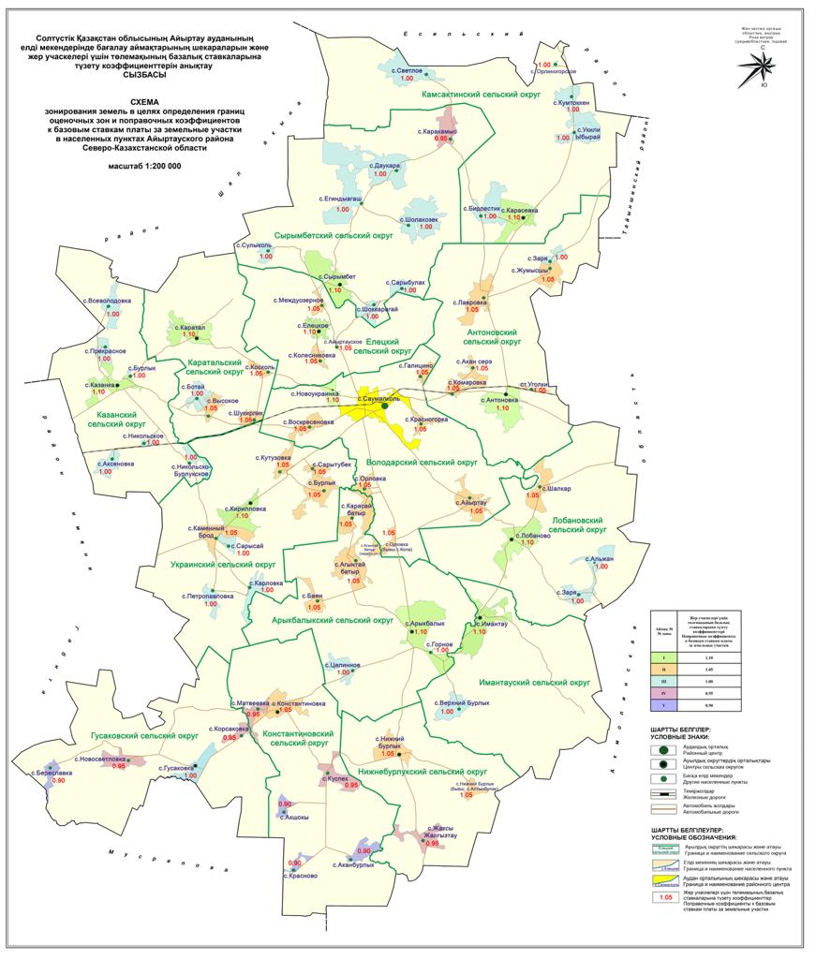

Приложение 2 к решению
Айыртауского районного маслихата
от 30 ноября 2023 года № 8-9-17
Границы оценочных зон и поправочные коэффициенты к базовым ставкам платы за земельные участки населенных пунктов Айыртауского района
№ п/п | Границы оценочных зон | Номер зоны | Поправочный коэффициенты
1 | 2 | 3 | 4
1. | Антоновский сельский округ: в черте населенного пункта Антоновка | I | 1.10
2. | Арыкбалыкский сельский округ: в черте населенного пункта Арыкбалык | I | 1.10
3. | Володарский сельский округ: в черте населенного пункта Новоукраинка | I | 1.10
4. | Елецкий сельский округ: в черте населенного пункта Елецкое | I | 1.10
5. | Имантауский сельский округ: в черте населенного пункта Имантау | I | 1.10
6. | Казанский сельский округ: в черте населенного пункта Казанка | I | 1.10
7. | Камсактинский сельский округ: в черте населенного пункта Карасевка | I | 1.10
8. | Каратальский сельский округ: в черте населенного пункта Каратал | I | 1.10
9. | Лобановский сельский округ: в черте населенного пункта Лобаново | I | 1.10
10. | Сырымбетский сельский округ: в черте населенного пункта Сырымбет | I | 1.10
11. | Украинский сельский округ: в черте населенного пункта Кирилловка | I | 1.10
12. | Антоновский сельский округ: в черте населенного пункта Акан серэ | II | 1.05
13. | Антоновский сельский округ: в черте населенного пункта Жумысшы | II | 1.05
14. | Антоновский сельский округ: в черте населенного пункта Комаровка | II | 1.05
15. | Антоновский сельский округ: в черте населенного пункта Лавровка | II | 1.05
16. | Антоновский сельский округ: в черте населенного пункта станция Уголки | II | 1.05
17. | Арыкбалыкский сельский округ: в черте населенного пункта Ағынтай батыр | II | 1.05
18. | Арыкбалыкский сельский округ: в черте населенного пункта Қарасай батыр | II | 1.05
19. | Арыкбалыкский сельский округ: в черте населенного пункта Баян | II | 1.05
20. | Володарский сельский округ: в черте населенного пункта Айыртау | II | 1.05
21. | Володарский сельский округ: в черте населенного пункта Воскресеновка | II | 1.05
22. | Володарский сельский округ: в черте населенного пункта Галицино | II | 1.05
23. | Володарский сельский округ: в черте населенного пункта Красногорка | II | 1.05
24. | Володарский сельский округ: в черте населенного пункта Орловка | II | 1.05
25. | Елецкий сельский округ: в черте населенного пункта Айыртауское | II | 1.05
26. | Елецкий сельский округ: в черте населенного пункта Колесниковка | II | 1.05
27. | Елецкий сельский округ: в черте населенного пункта Междуозерное | II | 1.05
28. | Каратальский сельский округ: в черте населенного пункта Высокое | II | 1.05
29. | Каратальский сельский округ: в черте населенного пункта Косколь | II | 1.05
30. | Каратальский сельский округ: в черте населенного пункта Шукирлик | II | 1.05
31. | Константиновский сельский округ: в черте населенного пункта Константиновка | II | 1.05
32. | Лобановский сельский округ: в черте населенного пункта Шалкар | II | 1.05
33. | Нижнебурлукский сельский округ: в черте населенного пункта Нижний Бурлук | II | 1.05
34. | Украинский сельский округ: в черте населенного пункта Бурлык | II | 1.05
35. | Украинский сельский округ: в черте населенного пункта Каменный брод | II | 1.05
36. | Украинский сельский округ: в черте населенного пункта Кутузовка | II | 1.05
37. | Украинский сельский округ: в черте населенного пункта Сарытубек | II | 1.05
38. | Антоновский сельский округ: в черте населенного пункта Заря | III | 1.00
39. | Арыкбалыский сельский округ: в черте населенного пункта Горное | III | 1.00
40. | Арыкбалыский сельский округ: в черте населенного пункта Целинное | III | 1.00
41. | Гусаковский сельский округ: в черте населенного пункта Гусаковка | III | 1.00
42. | Имантауский сельский округ: в черте населенного пункта Верхний Бурлук | III | 1.00
43. | Казанский сельский округ: в черте населенного пункта Аксеновка | III | 1.00
44. | Казанский сельский округ: в черте населенного пункта Бурлык | III | 1.00
45. | Казанский сельский округ: в черте населенного пункта Всеволодовка | III | 1.00
46. | Казанский сельский округ: в черте населенного пункта Никольско-Бурлукское | III | 1.00
47. | Казанский сельский округ: в черте населенного пункта Никольское | III | 1.00
48. | Казанский сельский округ: в черте населенного пункта Прекрасное | III | 1.00
49. | Камсактинский сельский округ: в черте населенного пункта Бирлестик | III | 1.00
50. | Камсактинский сельский округ: в черте населенного пункта Укили Ыбырай | III | 1.00
51. | Камсактинский сельский округ: в черте населенного пункта Орлиногорское | III | 1.00
52. | Камсактинский сельский округ: в черте населенного пункта Кумтоккен | III | 1.00
53. | Камсактинский сельский округ: в черте населенного пункта Светлое | III | 1.00
54. | Каратальский сельский округ: в черте населенного пункта Ботай | III | 1.00
55. | Лобановский сельский округ: в черте населенного пункта Альжан | III | 1.00
56. | Лобановский сельский округ: в черте населенного пункта Заря | III | 1.00
57. | Сырымбетский сельский округ: в черте населенного пункта Даукара | III | 1.00
58. | Сырымбетский сельский округ: в черте населенного пункта Егиндыагаш | III | 1.00
59. | Сырымбетский сельский округ: в черте населенного пункта Сарыбулак | III | 1.00
60. | Сырымбетский сельский округ: в черте населенного пункта Сулыколь | III | 1.00
61. | Сырымбетский сельский округ: в черте населенного пункта Шоккарагай | III | 1.00
62. | Сырымбетский сельский округ: в черте населенного пункта Шолакозек | III | 1.00
63. | Украинский сельский округ: в черте населенного пункта Карловка | III | 1.00
64. | Украинский сельский округ: в черте населенного пункта Петропавловка | III | 1.00
65. | Украинский сельский округ: в черте населенного пункта Сарысай | III | 1.00
66. | Гусаковский сельский округ: в черте населенного пункта Корсаковка | IV | 0.95
67. | Гусаковский сельский округ: в черте населенного пункта Новосветловка | IV | 0.95
68. | Константиновский сельский округ: в черте населенного пункта Куспек | IV | 0.95
69. | Константиновский сельский округ: в черте населенного пункта Матвеевка | IV | 0.95
70. | Константиновский сельский округ: в черте населенного пункта Жаксы Жалгызтау | IV | 0.95
71. | Сырымбетский сельский округ: в черте населенного пункта Каракамыс | IV | 0.95
72. | Константиновский сельский округ: в черте населенного пункта Береславка | V | 0.90
73. | Константиновский сельский округ: в черте населенного пункта Аканбурлык | V | 0.90
74. | Константиновский сельский округ: в черте населенного пункта Акшок | V | 0.90
75. | Константиновский сельский округ: в черте населенного пункта Красново | V | 0.90

© 2012. РГП на ПХВ «Институт законодательства и правовой информации Республики Казахстан» Министерства юстиции Республики Казахстан

